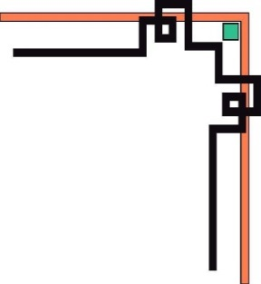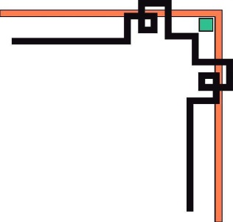

**ỦY BAN NHÂN DÂN TP. HỒ CHÍ MINH**

**TRƯỜNG ĐẠI HỌC SÀI GÒN**

**KHOA CÔNG NGHỆ THÔNG TIN**



**Đồ án Quản Lý Dự Án Phần Mềm**

**Giảng viên hướng dẫn: Từ Lãng Phiêu**

**ĐỀ TÀI: Quản Lý Shop Bán Giày**

**Nhóm 18**

**Ngô Văn Tín – 3120410534**

**Nguyễn Tuấn Kiệt – 3120410272**

**Trần Xuân Phát – 3120410388**

**Phạm Phương Uyên – 3120410601**

**Trần Thiện Phúc – 3120410415**

*TP.Hồ Chí Minh, tháng 11 năm 2023*

**LỜI CẢM ƠN**

Nhóm chúng em xin được bày tỏ sự trân trọng và lòng biết ơn đối với thầy Từ Lãng Phiêu, giảng viên khoa Công nghệ thông tin – Trường Đại học Sài Gòn, thầy đã nhiệt tình giảng dạy cho chúng em trong quá trình học tập, thực hành, làm bài tập và hướng dẫn để chúng em thực hiện báo cáo được tốt hơn.

Trong quá trình làm bài báo cáo, khó tránh khỏi sai sót, rất mong thầy bỏ qua, do trình độ lý luận cũng như kinh nghiệm thực tiễn, chuyên sâu còn hạn chế nên bài báo cáo không thể tránh khỏi những thiếu sót, nhóm em rất mong nhận được ý kiến đóng góp từ thầy để nhóm học thêm được nhiều kinh nghiệm và sẽ hoàn thành tốt hơn bài báo cáo sắp tới.

***Nhóm chúng em xin chân thành cảm ơn thầy!***

**NHẬN XÉT CỦA GIẢNG VIÊN HƯỚNG DẪN**

**………………………………………………………………………………………………………………………………………………………………………………………………………………………………………………………………………………………………………………………………………………………………………………………………………………………………………………………………………………………………………………………………………………………………………………………………………………………………………………………………………………………………………………………………………………………………………………………………………………………………………………………………………………………………………………………………………………………………………………………………………………………………………………………………………………………………………………………………………………………………………………………………………………………………………………………………………………………………………………………………………………………………………………………………………………………………………………………………………………………………………………………………………………………………………………………………………………………………………………………………………………………………………………………………………………………………………………………………………………………………………………………………………………………………………………**

**TPHCM, THÁNG 11 NĂM 2023**

**Giảng viên hướng dẫn**

**ThS. Từ Lãng Phiêu**

**MỤC LỤC**

PHẦN 1 : PROJECT CHARTER 5

**I. Giới thiệu về dự án 5**

**II. Phạm vi dự án 5**

**III. Điều kiện ràng buộc 6**

**V. Sản phẩm bàn giao cuối 6**

**VI. Các bên liên quan 6**

**VII. Đội phát triển dự án và vai trò của thành viêns 7**

**VIII. Kí kết dự án 7**

**IX. Project Charter 8**

**X. Phát biểu phạm vi dự án 8**

**XI. Hợp đồng nhóm 10**

PHẦN 2 : QUẢN LÝ PHẠM VI VÀ ƯỚC LƯỢNG 13

**I. Tổng quan về nội dung của dự án 13**

**II. Cấu trúc phân rã công việc (WBS) 13**

**III. Lập lịch 15**

PHẦN 3 : ƯỚC LƯỢNG VỀ THỜI GIAN VÀ CHI PHÍ 16

**I. Các công việc của dự án 16**

**II. Các mốc thời gian quan trọng của dự án 17**

**III. Biểu đồ theo dõi Gantt 18**

**IV. Member Capility & Task Complexity 20**

**1.** **Member Capability: 20**

**2.** **Task Complexity: 20**

**V. Sơ đồ Pert về quản lý chi phí và thời gian 22**

**1.** **Xác định thứ tự thực hiện chức năng 22**

**2.** **Schedule Planning 22**

PHẦN 4 : RỦI RO VÀ QUẢN LÍ RỦI RO 28

**I. Quá trình quản lý rủi ro trong khảo sát thực hiện dự án 28**

**II. Xác định rủi ro 28**

**III. Phân tích mức độ rủi ro và cách phòng tránh 29**

# PHẦN 1 : PROJECT CHARTER

## **I. Giới thiệu về dự án**

* Với sự gia tăng số lượng sản phẩm giày và khách hàng, cùng với sự phát triển của công nghệ thông tin, nhu cầu ứng dụng công nghệ trong quản lý bán giày ngày càng tăng cao và đem lại nhiều lợi ích. Do đó, cần phải phát triển một website quản lý bán giày hiệu quả hơn để đáp ứng nhu cầu quản lý hàng tồn kho, quản lý mua bán, và cung cấp dịch vụ tốt hơn cho khách hàng. Vì lý do trên, website quản lý bán giày Shop Store ra đời.
* Mục tiêu là nâng cao trải nghiệm mua sắm của khách hàng và tối ưu hóa hoạt động kinh doanh. Website quản lý bán giày giúp quản lý tồn kho, theo dõi doanh số bán hàng, tạo ra các chương trình khuyến mãi và giúp cung cấp thông tin dịch vụ nhanh chóng, đáng tin cậy cho khách hàng.
* Điều này sẽ giúp cửa hàng giày cải thiện hiệu suất và lợi nhuận, đồng thời cung cấp cho khách hàng trải nghiệm mua sắm tốt hơn

## **II. Phạm vi dự án**

* Dự án xây dựng website quản lý bán giày cho phép nhân viên quản lý của cửa hàng và khách hàng thực hiện các yêu cầu đăng nhập, tìm kiếm thông tin sản phẩm, mua sắm, kiểm tra thông tin đơn hàng đã đặt
* Phạm vi dữ liệu :
* Dữ liệu về khách hàng, sản phẩm giày, đơn hàng, ngày đặt hàng và ngày giao hàng
* Chi phí, doanh thu của cửa hàng
* Yêu cầu hệ thống :
* Giao diện gần gũi và trực quan
* Quản lý các đối tượng như : khách hàng, sản phẩm và đơn hàng dễ dàng
* Phù hợp nâng cấp và bảo trì hệ thống về sau
* Yêu cầu từ phía người dùng :
* Bảo mật hệ thống để đảm bảo an toàn thông tin cá nhân và thanh toán.
* Chức năng tìm kiếm đa dạng
* Thống kê nhanh chóng và chính xác về doanh thu và sản phẩm bán chạy.
* Có phản hồi và đánh giá về sản phẩm và chất lượng dịch vụ.
* Ước lượng thời gian hoàn thành : Khoảng 4 tháng
* Ngày bắt đầu : 13/11/2023
* Ngày kết thúc : 8/4/2023

## **III. Điều kiện ràng buộc**

* Rủi ro về mặt kĩ thuật trong quá trình sử dụng tự phát sinh thì nhóm phát triển xin chịu hoàn toàn trách nhiệm. Ngược lại, về các lí do khác thì nhóm không chịu trách nhiệm
* Nếu có lỗi trong thời gian bảo trì, nhóm sẽ hỗ trợ bên phía khách hàng, tuỳ vào tình huống xảy ra nhóm sẽ chịu toàn bộ trách nhiệm
* Sau khi hoàn thành dự án nhóm phải xoá toàn bộ mã nguồn phát triển và bàn giao lại mọi thứ cho cửa hàng, tiến hàng cài đặt, bảo trì, nâng cấp để đảm bảo không lợi dụng sản phẩm vào mục đích khác
* Phía khách hàng có thể khiếu nại và đòi đền bù nếu sản phẩm bàn giao chậm so với ngày dự kiến quá 15 ngày hoặc sản phẩm không đảm bảo chất lượng, không đúng yêu cầu của phía khách hàng đã đưa ra từ trước

## **V. Sản phẩm bàn giao cuối**

* Hệ thống sẽ được thiết kế giao diện và chức năng đầy đủ phía cửa hàng bán giày yêu cầu
* Sản phẩm + mã nguồn
* Tài liệu hướng dẫn sử dụng

## **VI. Các bên liên quan**

|  |  |  |
| --- | --- | --- |
| Vai trò | Họ tên | Liên lạc |
| Khách hàng | Đại diện : Ngô Văn Tín | Email : ngovantin@gmailcom |
| Quản lý dự án và Thực hiện | Nhóm 18 | Quản lý dự án phần mềm ( 03 – DKP1201 ) – Phòng C.E403 – Trường Đại học Sài Gòn |

## **VII. Đội phát triển dự án và vai trò của thành viêns**

BẢNG PHÂN CÔNG

|  |  |  |  |
| --- | --- | --- | --- |
| STT | MSSV | Họ tên | Vai trò |
| 1 | 3120410534 | Ngô Văn Tín | Ước lượng về thời gian và Chi phí |
| 2 | 3120410272 | Nguyễn Tuấn Kiệt | Ước lượng về thời gian và Chi phí |
| 3 | 3120410388 | Trần Xuân Phát | Project Charter + Quản lý phạm vi và Ước lượng |
| 4 | 3120410601 | Phạm Phương Uyên | Project Charter + Quản lý phạm vi và Ước lượng |
| 5 | 3120410415 | Trần Thiện Phúc | Rủi ro và Quản lí rủi ro |

## **VIII. Kí kết dự án**

|  |  |  |  |
| --- | --- | --- | --- |
| STT | MSSV | Họ tên | Liên lạc |
| 1 | 3120410534 | Ngô Văn Tín | ngovantin@gmail.com |
| 2 | 3120410272 | Nguyễn Tuấn Kiệt | nguyentuankiet@gmail.com |
| 3 | 3120410388 | Trần Xuân Phát | tranxuanphat@gmail.com |
| 4 | 3120410601 | Phạm Phương Uyên | phamphuonguyen@gmail.com |
| 5 | 3120410415 | Trần Thiện Phúc | tranthienphuc@gmail.com |

## **IX. Project Charter**

|  |
| --- |
| PROJECT CHARTER |
| **Tên dự án** : Xây dựng webiste bán giày Shop Store  **Ngày bắt đầu** : 13/11/2023 **Ngày kết thúc** : 8/4/2023  **Mục tiêu dự án:** Xây dựng website quản lý bán giày để ứng dụng công nghệ thông tin vào quản lý sản phẩm giày và tạo trải nghiệm thuận lợi cho cả nhân viên quản lý cửa hàng và khách hàng. Website giúp quản lý sản phẩm, đơn hàng, và thông tin liên quan đến bán giày một cách hiệu quả. Nó cũng cho phép khách hàng tìm kiếm, lựa chọn và mua sản phẩm giày một cách dễ dàng.  **Yêu cầu kĩ thuật** : Chính xác với nghiệp vụ khách hàng đề ra. Hoàn thành trước thời hạn 8/4/2023 ( chậm trễ tối đa 15 ngày so với dự kiến)  **Cách tiếp cận :**   * Xác định cụ thể yêu cầu hàng ngày của cửa hàng bán giày. * Nghiên cứu về quản lý sản phẩm giày và tương tác với các bộ phận khác trong cửa hàng. * Lựa chọn ngôn ngữ lập trình và công nghệ phù hợp để phát triển phần mềm quản lý bán giày. * Đánh giá kết quả đạt được của dự án sau khi triển khai. |

## **X. Phát biểu phạm vi dự án**

Bản phát biểu phạm vi dự án

**Tên dự án** : Xây dựng Website quản lý bán giày Shop Store

**Ngày** : 13/11/2023

**Lý giải về dự án** : Dự án xây dựng website quản lý bán giày cho phía khách hàng có thể được triển khai với nhiều mục đích khác nhau như tăng trải nghiệm mua sắm, tối ưu hóa quản lý hàng tồn kho, và cung cấp dịch vụ khách hàng tốt hơn bằng việc áp dụng công nghệ thông tin

**Các tính chất yêu cầu sản phẩm :**

* Giao diện thân thiện: Giao diện dễ sử dụng, thân thiện với người dùng để tạo trải nghiệm mua sắm trực tuyến thuận lợi.
* Tính năng tìm kiếm và lọc: Có tính năng tìm kiếm nhanh và lọc sản phẩm giúp khách hàng dễ dàng tìm kiếm và chọn lựa theo nhu cầu cụ thể.
* Quản lý hàng tồn kho hiệu quả: Hệ thống quản lý hàng tồn kho tự động cập nhật thông tin về số lượng và tình trạng hàng hóa.
* Hỗ trợ tương tác khách hàng : Tích hợp chức năng đánh giá và phản hồi về sản phẩm
* Thống kê và báo cáo: Cung cấp báo cáo về doanh số bán hàng, xu hướng mua sắm, và các thông số quản lý khác.

**Tổng kết về sản phẩm chuyển giao :**

* Sản phẩm : Website bán hàng
* Website hoạt động đầy đủ: Website đã được triển khai và hoạt động một cách đầy đủ, không gặp lỗi lớn trong quá trình sử dụng.
* Dữ liệu sản phẩm đầy đủ và chính xác: Dữ liệu về sản phẩm và hàng tồn kho được chuyển giao đầy đủ và chính xác.
* Các tính năng thanh toán trực tuyến được tích hợp một cách an toàn và hiệu quả.
* Hệ thống hỗ Trợ tương tác khách hàng: Các kênh tương tác khách hàng như chat trực tuyến và điện thoại đã được triển khai và kiểm thử.
* Tài liệu : Các yêu cầu dự án, các báo cáo về tiến độ và tình trạng của dự án, các chức năng đã thực hiện, tài liệu hướng dẫn sử dụng phần mềm

**Các tiêu chí đánh giá dự án :**

* Tính thực tiễn
* Tính tiện dụng
* Tính ổn định chương trình
* Tiến độ thời gian không trễ quá 15 ngày so với ngày xong dự kiến

## **XI. Hợp đồng nhóm**

Tên dự án: Xây dựng Website

Thời gian: Từ ngày 13/11/2023 đến ngày 8/4/2023

Các thành viên tham gia dự án:

* Ngô Văn Tín
* Nguyễn Tuấn Kiệt
* Trần Xuân Phát
* Phạm Phương Uyên
* Lê Thiện Phúc

**Điều 1. Mục đích**

* Hợp đồng này được ký kết giữa các thành viên của nhóm nhằm mục đích xây dựng chương trình quản lý bán giày

**Điều 2. Quy tắc chung khi làm việc**

* Các thành viên của nhóm cam kết tuân thủ các quy tắc chung khi làm việc sau:
* Xem quyền lợi của dự án là trên hết
* Bảo đảm các hành viên khác của nhóm được thông báo về thông tin liên quan đế dự án
* Tập trung vào những gì tốt nhất cho toàn bộ dự án
* Làm việc để đưa ra kết quả đảm bảo chất lượng
* Tôn trọng, quan tâm đến các ý kiến của các thành viên trong dự án.
* Tham gia dự án cho đến khi kết thúc.

**Điều 3. Khi tham gia**

* Các thành viên của nhóm cam kết thực hiện các nội dung sau khi tham gia dự án:
* Tạo điều kiện như nhau cho mọi thành viên
* Khuyến khích các thành viên đưa ý kiến của mình về các ý tưởng và các sản phẩm làm
* Trình bày các ý tưởng hay các cách tiếp cận đem lại lợi ích cho nhóm.
* Báo cáo kịp thời tình trang công việc cho người Quản lý dự án.
* Nên chân thật, cởi mở trong tất cả các hoạt động của dự án.
* Khuyến khích sự linh động, uyển chuyển trong phong cách làm việc nhóm.
* Thông báo sớm cho các thành viên trong nhóm nếu bạn sẽ vắng mặt trong một cuộc họp.

**Điều 4. Truyền thông**

* Các thành viên của nhóm cam kết thực hiện các nội dung sau trong truyền thông:
* Khi gửi email về các thông tin liên quan dự án thì phải gửi cho tất cả các thành viên
* Trả lời những email liên quan một cách kịp thời.
* Tập trung giải quyết vấn đề, không được công kích người khác.
* Trình bày các ý tưởng một cách rõ ràng, súc tích.
* Phải đặt câu hỏi khi cảm thấy không rõ về các chỉ dẫn hay các ý kiến của người khác.
* Lưu lại nội dng các cuộc họp thảo luận liên quan theo trình tự nhất định.
* Chỉ đưa ra một vấn đề thảo luận tại 1 thời điểm trong cuộc họp.

**Điều 5. Giải quyết vấn đề**

* Các thành viên của nhóm cam kết thực hiện các nội dung sau trong giải quyết vấn đề:
* Khuyến khích mọi người cùng tham gia giải quyết vấn đề
* Chỉ nên sử dụng những phê bình có tính xây dựng
* Đưa ra các ý kiến phản đối hoặc giải pháp khi được yêu cầu giải quyết một vấn đề
* Đấu tranh để xây dựng dựa trên các ý kiến của mỗi người.

**Điều 6. Hội họp**

* Các thành viên của nhóm cam kết thực hiện các nội dung sau trong hội họp:
* Tham gia các cuộc họp, báo cáo tình hình hàng tuần của dự án.
* Ghi chép nội dung các cuộc họp và cố gắng giải quyết vấn đề được đề ra trong cuộc họp trong vòng 24 giờ.
* Đưa nhật ký cuộc họp và các tài liệu quan trọng lên website của nhóm.

**Điều 7. Xử lý vi phạm**

* Các thành viên của nhóm cam kết tuân thủ các quy định của hợp đồng này. Trong trường hợp có thành viên vi phạm hợp đồng, các thành viên còn lại có quyền nhắc nhở, góp ý hoặc báo cáo cho người Quản lý dự án. Người Quản lý dự án có quyền áp dụng các biện pháp xử lý phù hợp, bao gồm nhắc nhở, khiển trách, tạm đình chỉ hoặc loại bỏ khỏi nhóm.

**Điều 8. Hiệu lực**

* Hợp đồng này có hiệu lực kể từ ngày ký cho đến khi dự án được hoàn thành.

**Điều 9. Giải quyết tranh chấp**

* Mọi tranh chấp phát sinh từ hợp đồng này sẽ được giải quyết bằng hình thức thương lượng, hòa giải. Trường hợp không thể giải quyết bằng thương lượng, hòa giải thì sẽ được giải quyết tại Tòa án nhân dân có thẩm quyền.

**Điều 10. Điều khoản chung**

* Các thành viên của nhóm cam kết:
* Tuân thủ các quy định của pháp luật Việt Nam có liên quan.
* Không được sử dụng các thông tin, tài liệu của dự án cho mục đích cá nhân hoặc cho các dự án khác.
* Không được tiết lộ các thông tin mật của dự án cho bên thứ ba.
* Mọi sửa đổi, bổ sung hợp đồng này phải được thực hiện bằng văn bản và có chữ ký của tất cả các thành viên của nhóm.

Hợp đồng này được lập thành 02 bản, mỗi bên giữ 01 bản.

THÁNG 11 NĂM 2023

Các thành viên của nhóm

(Ký và ghi rõ họ tên)

# PHẦN 2 : QUẢN LÝ PHẠM VI VÀ ƯỚC LƯỢNG

## **I. Tổng quan về nội dung của dự án**

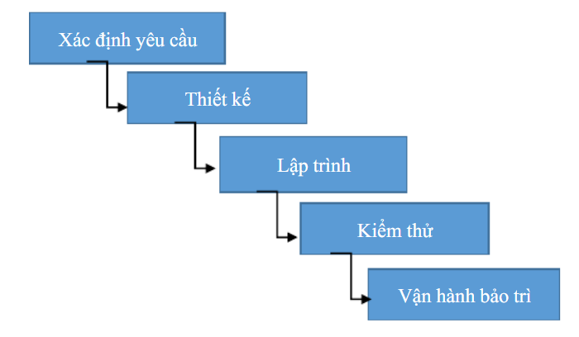1. Vòng đời phát triển dự án : Mô hình thác nước (Waterfall)

2. Mô hình quản lý dự án : Mô hình phân cấp ( Conventional / Hierarchical )

* Trách nhiệm của mọi người được phân cấp rõ ràng
* Công việc được giao từ trên xuống

3. Tài nguyên sử dụng

* Số thành viên tham gia : 5 người

4. Công cụ thực hiện

* Visual Studio : Lập trình và cài đặt chương trình
* Kỹ thuật sử dụng : C# ASP.NET , SQL
* DrawIO, Visual Paradigm : Phân tích thiết kế các requirements
* SQL Server 2019 : Lưu trữ cơ sở dữ liệu
* Office : Lập kế hoạch dự án

## **II. Cấu trúc phân rã công việc (WBS)**

1. WBS : Xây dựng dựa trên

* Mô hình vòng đời đã chọn : Waterfall
* Các yêu cầu hệ thống : chia ra các module, từ module phân ra các task

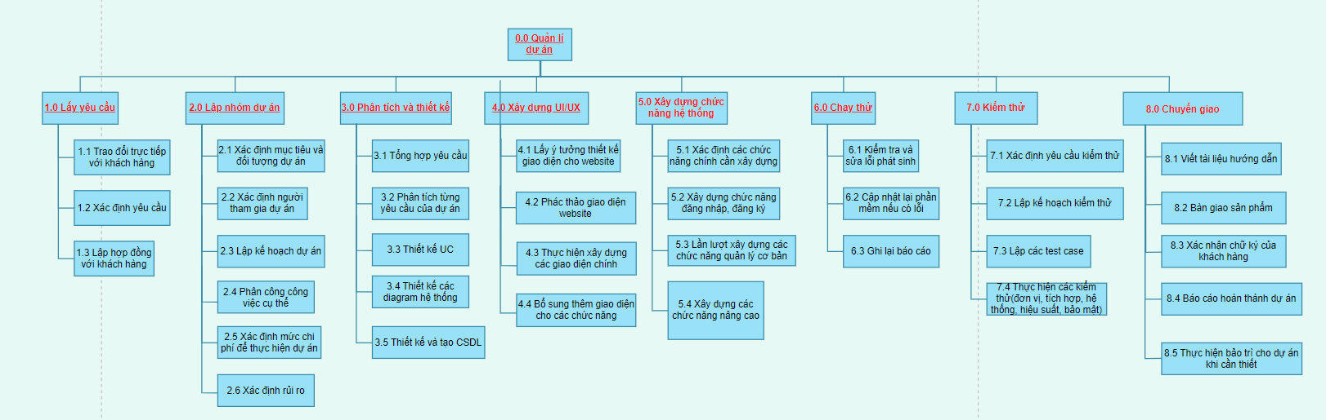

1. Giai đoạn 1 : Lấy yêu cầu

* Trao đổi trực tiếp với khách hàng
* Xác định yêu cầu của khách hàng và nhà đầu tư
* Lập hợp đồng với khách hàng

1. Giai đoạn 2 : Lập nhóm dự án

* Xác định mục tiêu và đối tượng dự án
* Xác định người tham gia dự án
* Lập kế hoạch dự án
* Phân công công việc cụ thể
* Xác định mức chi phí để thực hiệnn dự án
* Xác định rủi ro

1. Giai đoạn 3 : Phân tích và thiết kế

* Tổng hợp yêu cầu
* Phân tích từng yêu cầu của dự án
* Thiết kế UC
* Thiết kế các diagram hệ thống
* Thiết kế và tạo csdl

1. Giai đoạn 4 : Xây dựng UI/UX

* Lấy ý tưởng thiết kế giao diện cho website
* Phác thảo giao diện website
* Thực hiện xây dựng các giao diện chính
* Bổ sung giao diện cho các chức năng

1. Giai đoạn 5 : Xây dựng chức năng hệ thống

* Xác định các chức năng chính cần xây dựng
* Xây dựng các chức năng đăng nhập, đăng kí
* Lần lượt xây dựng các chức năng quản lí cơ bản
* Xây dựng các chức năng nâng cao

1. Giai đoạn 6 : Chạy thử

* Kiểm tra và đồng thời sửa lỗi phát sinh
* Cập nhật lại phần mềm nếu có lỗi
* Ghi lại báo cáo

1. Giai đoạn 7 : Kiểm thử

* Xác định yêu cầu kiểm thử
* Lập kế hoạch kiểm thử
* Lập các test case
* Thực hiện các đơn vị kiểm thử

1. Giai đoạn 8 : Bàn giao

* Viết tài liệu hướng dẫn
* Bàn giao sản phẩm
* Xác nhận chữ ký của khách hàng
* Báo cáo hoàn thành dự án
* Thực hiện bảo trì dự án khi cần thiết

## **III. Lập lịch**

* Xây dựng bảng ước lượng thời gian thực hiện, thời gian bắt đầu dựa theo WBS
* 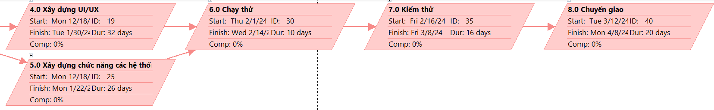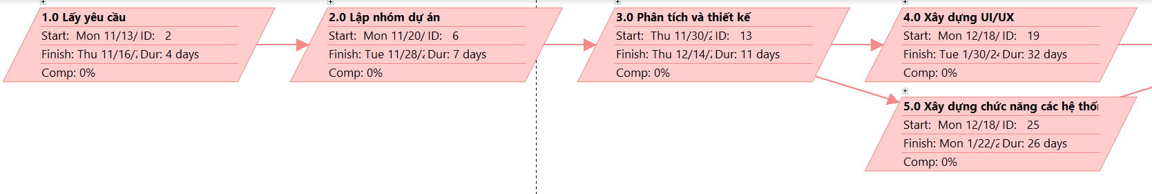Xác định thứ tự của các công việc :

# PHẦN 3 : ƯỚC LƯỢNG VỀ THỜI GIAN VÀ CHI PHÍ

## **I. Các công việc của dự án**

|  |  |  |
| --- | --- | --- |
| STT | Tên công việc | Sản phẩm thu được |
| 1 | Thu thập và đặc tả yêu cầu   * Gặp gỡ, trao đổi trực tiếp với khách hàng * Xác định yêu cầu * Lập hợp đồng với khách hàng | Tài liệu đặc tả yêu cầu |
| 2 | Lập nhóm dự án   * Xác định mục tiêu và đối tượng dự án * Xác định người tham gia dự án * Lập kế hoạch dự án * Phân công công việc cụ thể * Xác định mức chi phí để thực hiện dự án * Xác định rủi ro | Bản kế hoạch chi tiết về cách thức thực hiện dự án, bao gồm các bước cụ thể và lịch trình.  Danh sách người tham gia dự án và các vai trò của họ.  Bảng phân công công việc chi tiết. |
| 3 | Phân tích và thiết kế   * Tổng hợp yêu cầu * Phân tích từng yêu cầu của dự án * Thiết kế UC * Thiết kế các diagram hệ thống * Thiết kế và tạo CSDL | Tài liệu tổng hợp yêu cầu, chứa thông tin về nhu cầu và mong muốn của khách hàng  Cung cấp một bản thiết kế chi tiết và hướng dẫn về cách triển khai hệ thống, giúp đảm bảo rằng nó sẽ đáp ứng đúng yêu cầu và mục tiêu của dự án. |
| 4 | Xây dựng UI/UX   * Lên ý tưởng thiết kế * Phác thảo giao diện website * Thực hiện xây dựng giao diện chính * Bổ sung thêm giao diện cho các chức năng | Giao diện người dùng không chỉ đẹp mắt mà còn thân thiện và dễ sử dụng, đồng thời đáp ứng đúng nhu cầu và mục tiêu của dự án. |
| 5 | Xây dựng chức năng hệ thống   * Xác định các chức năng chính cần xây dựng * Xây dựng các chức năng đăng nhập, đăng ký * Lần lượt xây dựng các chức năng quản lý cơ bản * Xây dựng các chức năng nâng cao | Đại diện cho sự tiến triển và chất lượng của hệ thống, đồng thời đảm bảo rằng nó đáp ứng đúng nhu cầu và mục tiêu của dự án. |
| 6 | Chạy thử   * Kiểm tra và đồng thời sửa lỗi phát sinh * Cập nhật lại phần mềm có lỗi * Ghi lại báo cáo | Phần mềm đã được kiểm thử một cách toàn diện và đáp ứng đúng nhu cầu và mục tiêu của dự án trước khi triển khai rộng rãi hoặc đưa vào sử dụng. |
| 7 | Kiểm thử   * Xác định yêu cầu kiểm thử * Lập kế hoạch kiểm thử * Lập các test case * Thực hiện các đơn vị kiểm thử | Cung cấp thông tin cần thiết để đảm bảo rằng phần mềm đã được kiểm thử một cách toàn diện và đáp ứng đúng nhu cầu và mục tiêu của dự án trước khi chuyển sang các giai đoạn tiếp theo. |
| 8 | Chuyển giao   * Viết tài liệu hướng dẫn * Bàn giao sản phẩm * Xác nhận chữ ký khách hàng * Báo cáo hoàn thành dự án * Thực hiện bảo trì dự án cần thiết | Quá trình chuyển giao diễn ra một cách suôn sẻ và khách hàng cuối cùng có được thông tin và hỗ trợ cần thiết để sử dụng sản phẩm một cách hiệu quả. |

## **II. Các mốc thời gian quan trọng của dự án**

* Dự án quản lý xây dựng Website quản lý bán giày cho bên khách hàng yêu cầu hoàn thành dự án trong vòng khoảng 4 tháng từ ngày 13/11/2023 – 8/4/2024
* Các công việc sẽ có khoảng nghĩ 1 – 2 ngày để kiểm tra rà soát lại xem những gì làm trước đó có vấn đề gì không để báo cáo, nhanh chóng chỉnh sửa nếu sai yêu cầu thiết kế

|  |  |  |  |  |  |  |  |  |
| --- | --- | --- | --- | --- | --- | --- | --- | --- |
|  | 13/11/2023  16/11/2023 | 20/11/2023  28/11/2023 | 30/11/2023  14/12/2023 | 18/12/2023  30/1/2024 | 18/12/2023  22/11/2024 | 1/2/2024  14/2/2024 | 16/2/2024  8/3/2024 | 12/3/2024  8/4/2024 |
| Kết thúc khảo sát yêu cầu | X |  |  |  |  |  |  |  |
| Kết thúc lập nhóm |  | X |  |  |  |  |  |  |
| Kết thúc phân tích thiết kế |  |  | X |  |  |  |  |  |
| Kết thúc thiết kế UI/UX |  |  |  | X |  |  |  |  |
| Kết thúc xây dựng chức năng hệ thống |  |  |  |  | X |  |  |  |
| Kết thúc chạy thử |  |  |  |  |  | X |  |  |
| Kết thúc kiểm thử |  |  |  |  |  |  | X |  |
| Kết thúc chuyển giao |  |  |  |  |  |  |  | X |

## **III. Biểu đồ theo dõi Gantt**

**Giai đoạn 1 + 2 : Khảo sát yêu cầu và Lập nhóm**

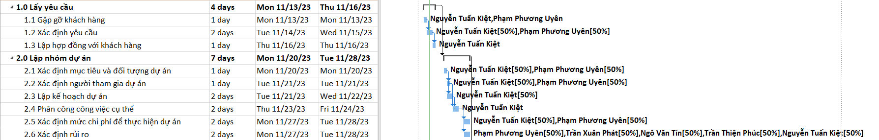

**Giai đoạn 3 : Phân tích thiết kế**



**Giai đoạn 4 : Xây dựng UI/UX**



**Giai đoạn 5 : Xây dựng chức năng hệ thống**



**Giai đoạn 6 + 7 : Chạy thử và Kiểm thử**

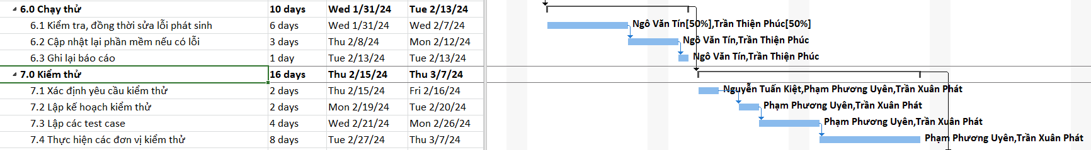

**Giai đoạn 8 : Chuyển giao**



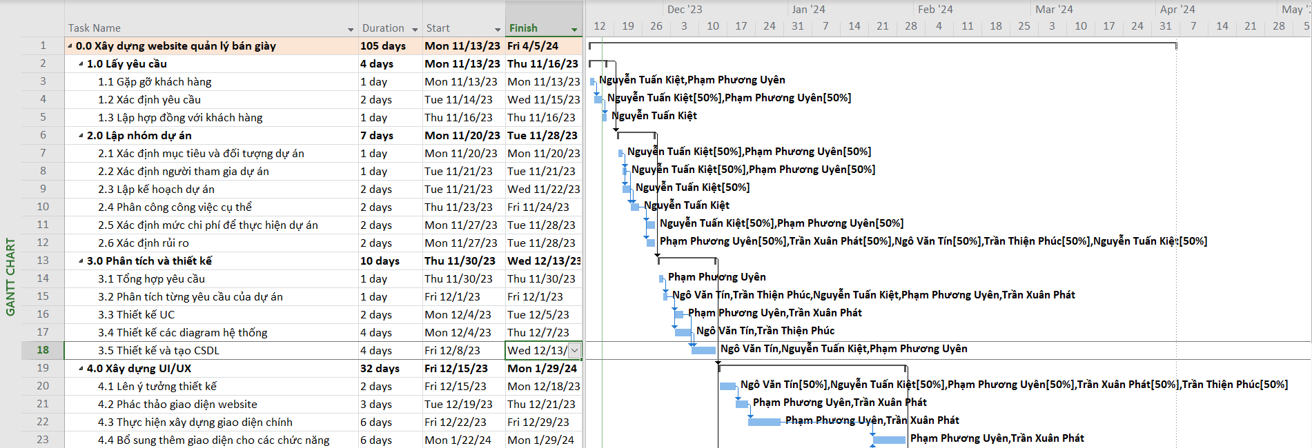**Sơ đồ Gantt tổng hợp**

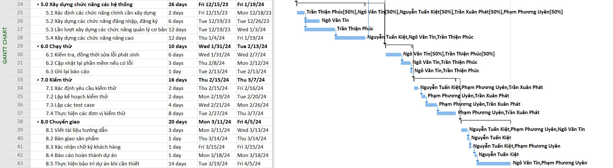

## **IV. Member Capility & Task Complexity**

### Member Capability:

|  |  |  |  |  |  |  |
| --- | --- | --- | --- | --- | --- | --- |
|  | Communication | Analysis/Design | Database/Network | Frontend | Backend | Salary (VNĐ/hour) |
| TK | 10 | 8 | 8 | 8 | 8 | 42 x 2 = 84.000 |
| VT | 8 | 7 | 7 | 7 | 9 | 38 x 2 = 76.000 |
| XP | 7 | 6 | 6 | 7 | 8 | 34 x 2 = 68.000 |
| PU | 8 | 7 | 7 | 9 | 7 | 38 x 2 = 76.000 |
| TP | 7 | 6 | 6 | 8 | 7 | 34 x 2 = 68.000 |

### Task Complexity:

|  |  |  |  |  |  |  |  |
| --- | --- | --- | --- | --- | --- | --- | --- |
|  |  | Communicate | Analysis/Design | Database/Network | Frontend | Backend | Total FP |
| 1 | Gặp gỡ khách hàng | 18 | 0 | 0 | 0 | 0 | 18 |
| 2 | Xác định yêu cầu | 36 | 27 | 0 | 0 | 0 | 63 |
| 3 | Lập hợp đồng với khách hàng | 10 | 0 | 0 | 0 | 0 | 10 |
| 4 | Xác định mục tiêu và đối tượng dự án | 18 | 12 | 0 | 0 | 0 | 30 |
| 5 | Xác định người tham gia dự án | 18 | 0 | 0 | 0 | 0 | 18 |
| 6 | Lập kế hoạch dự án | 0 | 16 | 0 | 0 | 0 | 16 |
| 7 | Phân công công việc cụ thể | 0 | 16 | 0 | 0 | 0 | 16 |
| 8 | Xác định mức chi phí để thực hiện dự án | 27 | 30 | 0 | 0 | 0 | 57 |
| 9 | Xác định rủi ro | 40 | 64 | 0 | 0 | 0 | 104 |
| 10 | Tổng hợp yêu cầu | 0 | 7 | 0 | 0 | 0 | 7 |
| 11 | Phân tích từng yêu cầu của dự án | 40 | 34 | 0 | 0 | 0 | 74 |
| 12 | Thiết kế UC | 21 | 26 | 0 | 0 | 0 | 47 |
| 13 | Thiết kế các diagram hệ thống | 48 | 52 | 0 | 0 | 0 | 100 |
| 14 | Thiết kế và tạo CSDL | 78 | 77 | 0 | 0 | 88 | 243 |
| 15 | Lên ý tưởng thiết kế | 80 | 51 | 0 | 0 | 0 | 131 |
| 16 | Xác định các chức năng chính cần xây dựng | 80 | 51 | 0 | 0 | 0 | 131 |
| 17 | Phác thảo giao diện website | 30 | 24 | 48 | 0 | 0 | 102 |
| 18 | Xây dựng các chức năng đăng nhập, đăng ký | 0 | 35 | 0 | 54 | 35 | 124 |
| 19 | Lần lượt xây dựng các chức năng quản lý cơ bản | 0 | 60 | 0 | 84 | 60 | 204 |
| 20 | Xây dựng các chức năng nâng cao | 75 | 84 | 0 | 96 | 84 | 339 |
| 21 | Thực hiện xây dựng giao diện chính | 84 | 60 | 65 | 96 | 0 | 305 |
| 22 | Bổ sung thêm giao diện cho các chức năng | 60 | 65 | 96 | 0 | 0 | 221 |
| 23 | Kiểm tra, sửa lỗi phát sinh | 60 | 0 | 0 | 48 | 39 | 147 |
| 24 | Cập nhật lại phần mềm nếu có lỗi | 45 | 0 | 0 | 48 | 0 | 93 |
| 25 | Ghi báo cáo | 15 | 13 | 0 | 0 | 0 | 28 |
| 26 | Xác định yêu cầu kiểm thử | 50 | 42 | 0 | 0 | 0 | 92 |
| 27 | Lập kế hoạch kiểm thử | 30 | 26 | 0 | 0 | 0 | 56 |
| 28 | Lập các test case | 45 | 52 | 0 | 0 | 0 | 97 |
| 29 | Thực hiện các đơn vị kiểm thử | 60 | 0 | 32 | 60 | 26 | 178 |
| 30 | Viết tài liệu hướng dẫn | 78 | 44 | 0 | 0 | 0 | 122 |
| 31 | Bàn giao sản phẩm | 10 | 0 | 0 | 0 | 0 | 10 |
| 32 | Xác nhận chữ ký khách hàng | 18 | 0 | 0 | 0 | 0 | 18 |
| 33 | Báo cáo hoàn thành dự án | 10 | 0 | 0 | 0 | 0 | 10 |
| 34 | Thực hiện bảo trì dữ án khi cần thiết | 32 | 0 | 64 | 64 | 56 | 216 |
| **TOTAL:** | | | | | | | **3883** |

## **V. Sơ đồ Pert về quản lý chi phí và thời gian**

### Xác định thứ tự thực hiện chức năng

### Schedule Planning

|  |  |  |  |  |  |  |  |  |
| --- | --- | --- | --- | --- | --- | --- | --- | --- |
| **Phase** | **ID** |  | **Assingees** | **Time done** | **Timestamp start** | **Timestamp end** | **FP Usage** | **Salary (VNĐ)** |
| 1 | 1 | Gặp gỡ khách hàng | TK, PU | 1 | 0 | 1 | Communication: (10+8)*1=18 Analysis/Design: 0 Frontend: 0  Backend: 0  Database/Network: 0 | 1,280,000 |
| 2 | 2 | Xác định yêu cầu | TK, PU | 2 | 1 | 3 | Communication: (10+8)*2=36 Analysis/Design: (8+7)*1.8=27 Frontend: 0  Backend: 0  Database/Network 0 | 1,280,000 |
| 3 | 3 | Lập hợp đồng với khách hàng | TK | 1 | 3 | 4 | Communication: (10)*1=10 Analysis/Design: 0 Frontend: 0  Backend: 0  Database/Network: 0 | 672,000 |
| **PADDING = 1** | | | | | | | | |
| 4 | 4 | Xác định mục tiêu và đối tượng dự án | TK, PU | 1 | 5 | 6 | Communication: (10+8)*1=18 Analysis/Design: (8+7)*0.8=12 Frontend: 0  Backend: 0  Database/Network: 0 | 640,000 |
| 5 | 5 | Xác định người tham gia dự án | TK, PU | 1 | 6 | 7 | Communication: (10+8)*1=18 Analysis/Design: 0 Frontend:0  Backend:0  Database/Network:0 | 640,000 |
| 5 | 6 | Lập kế hoạch dự án | TK | 2 | 6 | 8 | Communication: 0 Analysis/Design: 8*2 = 16 Frontend:0  Backend:0  Database/Network:0 | 672,000 |
| 6 | 7 | Phân công công việc cụ thể | TK | 2 | 8 | 10 | Communication: 0 Analysis/Design: 8*2=16 Frontend:0  Backend:0  Database/Network:0 | 1,344,000 |
| 7 | 8 | Xác định mức chi phí để thực hiện dự án | TK, PU | 2 | 10 | 12 | Communication: (10+8) *1.5 =27 Analysis/Design: (8+7)*2=30 Frontend:0  Backend:0  Database/Network:0 | 1,280,000 |
| 7 | 9 | Xác định rủi ro | ALL | 2 | 10 | 12 | Communication: (10+8+7+8+7)*1=40 Analysis/Design: (8+7+6+7+6)*2=64 Frontend:0  Backend:0  Database/Network:0 | 2,976,000 |
| **PADDING = 1** | | | | | | | | |
| 8 | 10 | Tổng hợp yêu cầu | PU | 1 | 13 | 14 | Communication:0 Analysis/Design: 7*1=7 Frontend:0  Backend:0  Database/Network:0 | 608,000 |
| 9 | 11 | Phân tích từng yêu cầu của dự án | ALL | 1 | 14 | 15 | Communication:40*1=40 Analysis/Design: 34*1=34 Frontend:0  Backend:0  Database/Network:0 | 2,976,000 |
| 10 | 12 | Thiết kế UC | PU, XP | 2 | 15 | 17 | Communication: 15*1.4=21 Analysis/Design:13*2=26 Frontend:0  Backend:0  Database/Network:0 | 2,304,000 |
| 10 | 13 | Thiết kế các diagram hệ thống | VT, TP | 4 | 15 | 19 | Communication:15 * 3.2 = 48 Analysis/Design: 13 * 4 = 52 Frontend:0  Backend:0  Database/Network:0 | 4,608,000 |
| 11 | 14 | Thiết kế và tạo CSDL | VT, TK, PU | 4 | 19 | 23 | Communication:26*3=78 Analysis/Design:22*3.5=77 Frontend:0  Backend:0  Database/Network:22*4=88 | 7,552,000 |
| **PADDING = 1** | | | | | | | | |
| 12 | 15 | Lên ý tưởng thiết kế | ALL | 2 | 24 | 26 | Communication:40*2=80 Analysis/Design:34*1.5=51 Frontend:0  Backend:0  Database/Network:0 | 2,976,000 |
| 12 | 16 | Xác định các chức năng chính cần xây dựng | ALL | 2 | 24 | 26 | Communication: 40*2=80 Analysis/Design: 34*1.5=51 Frontend:0  Backend:0  Database/Network:0 | 2,976,000 |
| 13 | 17 | Phác thảo giao diện website | PU, XP | 3 | 26 | 29 | Communication:15*2=30 Analysis/Design:12*2=24 Frontend:16*3=48  Backend:0  Database/Network:0 | 3,456,000 |
| 13 | 18 | Xây dựng các chức năng đăng nhập, đăng ký | VT | 6 | 26 | 32 | Communication:0 Analysis/Design:7*5=35 Frontend:0  Backend:9*6=54  Database/Network:7*5=35 | 3,648,000 |
| 13 | 19 | Lần lượt xây dựng các chức năng quản lý cơ bản | TP | 12 | 26 | 38 | Communication:0 Analysis/Design:6*10=60 Frontend:0  Backend:7*12=84  Database/Network:6*10=60 | 6,528,000 |
| 14 | 20 | Xây dựng các chức năng nâng cao | TK, VT, TP | 12 | 38 | 50 | Communication:25*3=75 Analysis/Design:21*4=84 Frontend:0  Backend: 24*4=96  Database/Network:21*4=84 | 21,888,000 |
| 14 | 21 | Thực hiện xây dựng giao diện chính | PU, XP | 6 | 29 | 35 | Communication:15*4=60 Analysis/Design:13*5=65 Frontend: 16*6=96  Backend:0  Database/Network:0 | 6,912,000 |
| 15 | 22 | Bổ sung thêm giao diện cho các chức năng | PU, XP | 6 | 50 | 56 | Communication:15*4=60 Analysis/Design:13*5=65 Frontend:16*6=96  Backend:0  Database/Network:0 | 6,912,000 |
| **PADDING = 1** | | | | | | | | |
| 16 | 23 | Kiểm tra, sửa lỗi phát sinh | VT, TP | 6 | 57 | 63 | Communication:15*4=60 Analysis/Design:0 Frontend:0  Backend:16*3=48  Database/Network:13*3=39 | 3,456,000 |
| 17 | 24 | Cập nhật lại phần mềm nếu có lỗi | VT, TP | 3 | 63 | 66 | Communication:15*3=45 Analysis/Design:0 Frontend:0  Backend:16*3=48  Database/Network:0 | 3,456,000 |
| 18 | 25 | Ghi lại báo cáo | VT, TP | 1 | 66 | 67 | Communication:15*1=15 Analysis/Design:13*1=13 Frontend:0  Backend:0  Database/Network:0 | 1,152,000 |
| **PADDING = 1** | | | | | | | | |
| 19 | 26 | Xác định yêu cầu kiểm thử | TK, PU, XP | 2 | 68 | 70 | Communication:25*2=50 Analysis/Design:21*2=42 Frontend:0  Backend:0  Database/Network:0 | 3,776,000 |
| 20 | 27 | Lập kế hoạch kiểm thử | PU, XP | 2 | 70 | 72 | Communication:15*2=30 Analysis/Design:13*2=26 Frontend:0  Backend:0  Database/Network:0 | 2,304,000 |
| 21 | 28 | Lập các test case | PU, XP | 4 | 72 | 76 | Communication:15*3=45 Analysis/Design:13*4=52 Frontend:0  Backend:0  Database/Network:0 | 4,608,000 |
| 22 | 29 | Thực hiện các đơn vị kiểm thử | PU, XP | 8 | 76 | 84 | Communication:15*4=60 Analysis/Design:0 Frontend:16*2=32  Backend:15*4=60  Database/Network:13*2=26 | 9,216,000 |
| **PADDING = 1** | | | | | | | | |
| 23 | 30 | Viết tài liệu hướng dẫn | TK, PU, VT | 3 | 85 | 88 | Communication:26*3=78 Analysis/Design:22*2=44 Frontend:0  Backend:0  Database/Network:0 | 5,664,000 |
| 24 | 31 | Bàn giao sản phẩm | TK | 1 | 88 | 89 | Communication:10 Analysis/Design:0 Frontend:0  Backend:0  Database/Network:0 | 672,000 |
| 25 | 32 | Xác nhận chữ ký khách hàng | TK, PU | 1 | 89 | 90 | Communication:18 Analysis/Design:0 Frontend:0  Backend:0  Database/Network:0 | 1,280,000 |
| 26 | 33 | Báo cáo hoàn thành dự án | TK | 1 | 90 | 91 | Communication:10 Analysis/Design:0 Frontend:0  Backend:0  Database/Network:0 | 672,000 |
| 27 | 34 | Thực hiện bảo trì dự án khi cần thiết | VT, PU | 14 | 91 | 105 | Communication:16*2=32 Analysis/Design:0 Frontend: 16*4=64  Backend:16*4=64  Database/Network:14*4=56 | 17,024,000 |
|  |  | **Tổng** |  |  |  | **105 days** |  | **137,408,000** |

Chú thích :

* Mỗi ngày làm việc 8 tiếng:
  + 8:00 SA đến 12:00 CH
  + 1:00 CH đến 5:00 CH
* Thời gian hoàn thành là 105 days (giờ làm việc bỏ thứ bảy, chủ nhật)
* FP Usage = Staff Point * Time done
* Padding 1 day after finishing a big task.

1. 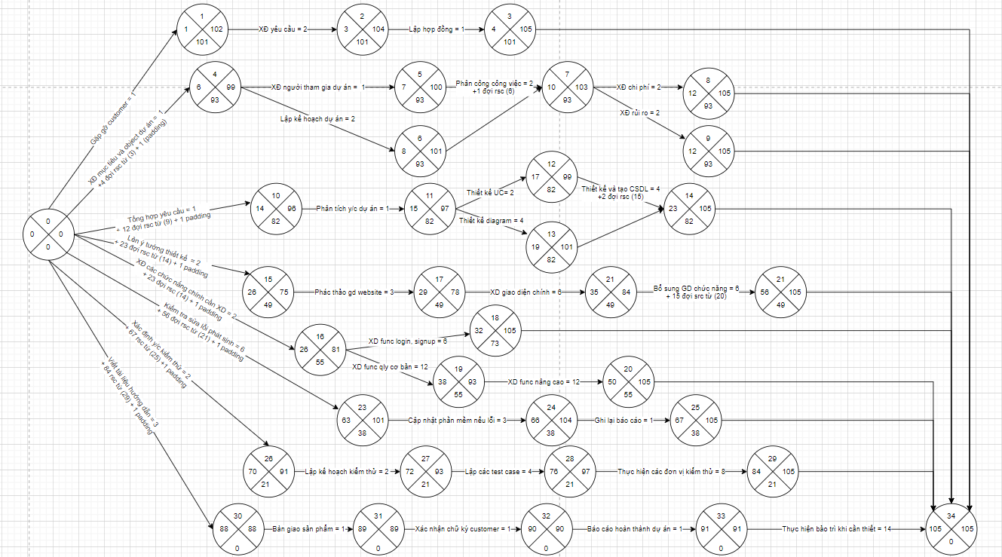**Sơ** đồ Pert về quản lý thời gian dự án

# PHẦN 4 : RỦI RO VÀ QUẢN LÍ RỦI RO

## **I. Quá trình quản lý rủi ro trong khảo sát thực hiện dự án**

## **II. Xác định rủi ro**

1. Các lĩnh vực xảy ra rủi ro

|  |  |
| --- | --- |
| STT | Lĩnh vực xảy ra rủi ro |
| 1 | Lập kế hoạch dự án |
| 3 | Chất lượng dự án |
| 4 | Chi phí dự án |
| 5 | Cài đặt |
| 7 | Con người |
| 8 | Công nghệ |

## **III. Phân tích mức độ rủi ro và cách phòng tránh**

* Chú thích :

|  |  |
| --- | --- |
| Xác suất xảy ra rủi ro | |
| 1 | Thường xuyên |
| 2 | Hay xảy ra |
| 3 | Đôi khi |
| 4 | Hiếm khi |

|  |  |
| --- | --- |
| Mức độ gây ảnh hưởng | |
| 1 | Rất cao |
| 2 | Cao |
| 3 | Trung bình |
| 4 | Không đáng kể |

|  |  |
| --- | --- |
| Thời gian ảnh hưởng | |
| 1 | Ngay lập tức |
| 2 | Rất gần xảy ra |
| 3 | Sắp xảy ra |
| 4 | Rất lâu |